**Indicação Nº 1689/2022**

CÂMARA MUNICIPAL DE ITAPEVI

**ENCAMINHA-SE**

23/08/2022

_______________________

**PRESIDENTE**

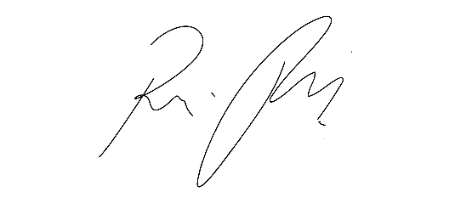

**Súmula:** “Indico a implantação de um espaço cultural da terceira idade, para a promoção do lazer aos idosos. ”

**INDICO** à Mesa, após ouvir o Douto Plenário, na forma regimental vigente, que seja a presente propositura encaminhada ao Excelentíssimo senhor, Igor Soares Ebert, Prefeito Municipal, para a implantação de um espaço cultural da terceira idade, para a promoção do lazer aos idosos.

**JUSTIFICATIVA**

**Senhor Presidente;**

**Senhoras Vereadoras;**

**Senhores Vereadores;**

A presente indicação se faz necessária, haja vista que a implantação de um espaço cultural que possua uma infraestrutura que permita o desenvolvimento de atividades de recreação, reabilitação e lazer será de grande importância para a população da terceira idade de nossa cidade.

Tendo em vista o grande trabalho da atual gestão, indico a implantação de um espaço cultural da terceira idade, para a promoção do lazer aos idosos para que possamos contribuir com a melhoria da qualidade de vida e saúde dos idosos de nossa cidade.

**Sala das Sessões Benvindo Moreira Nery, 19 de agosto de 2022.**

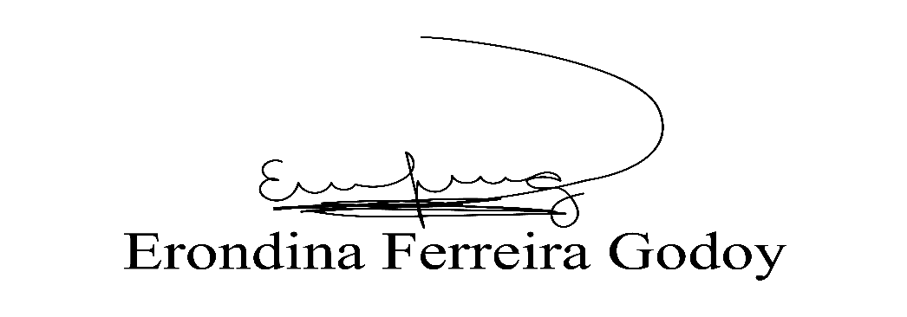

**Vereadora Tininha – PSD**

**Primeira Secretária**